$\frac{x^{2}}{ 2^{2}}+\frac{y^{2}}{3^{2}}=1$ каноническое уравнение эллипса

$y=±\frac{\sqrt{36-9x^{2}}}{2}$ уравнение с угловым коэффициентом.

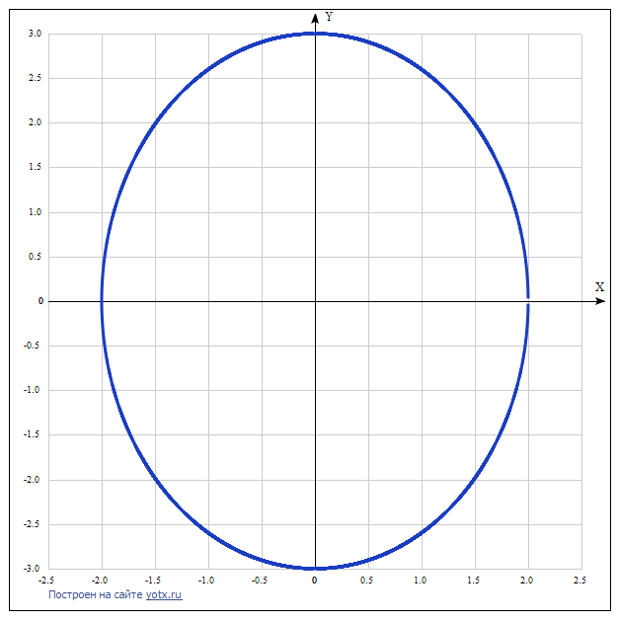

[Таблица точек](javascript:void(0);) (положительной полуплоскости)

|  |  |
| --- | --- |
| **x** | **y** |
| -2.5 | - |
| -2.0 | 0 |
| -1.5 | 1.98 |
| -1.0 | 2.6 |
| -0.5 | 2.9 |
| 0 | 3 |
| 0.5 | 2.9 |
| 1.0 | 2.6 |
| 1.5 | 1.98 |
| 2.0 | 0 |
| 2.5 | - |

$\frac{x^{2}}{ 2^{2}}-\frac{y^{2}}{{(√5)}^{2}}=1$ каноническое уравнение гиперболы

$y=±\frac{\sqrt{5x^{2}-20}}{2}$ уравнение с угловым коэффициентом.

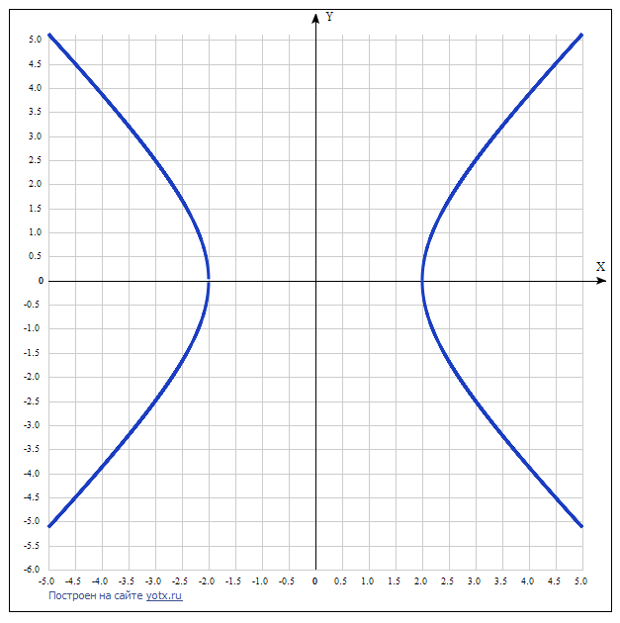

[Таблица точек](javascript:void(0);) (положительной полуплоскости)

|  |  |
| --- | --- |
| **x** | **y** |
| -5.0 | 5.12 |
| -4.5 | 4.51 |
| -4.0 | 3.87 |
| -3.5 | 3.21 |
| -3.0 | 2.5 |
| -2.5 | 1.68 |
| -2.0 | 0 |
| -1.5 | - |
| -1.0 | - |
| -0.5 | - |
| 0 | - |
| 0.5 | - |
| 1.0 | - |
| 1.5 | - |
| 2.0 | 0 |
| 2.5 | 1.68 |
| 3.0 | 2.5 |
| 3.5 | 3.21 |
| 4.0 | 3.87 |
| 4.5 | 4.51 |
| 5.0 | 5.12 |

$$y=x^{2}$$

